Đánh giá tiềm năng giảm phát khí thải nhà kính trong xử lý nước thải

Giảm phát thải khí nhà kính từ nước thải sinh hoạt cũng như đưa ra phương pháp luận mới là kết hợp với thông tin địa lý trong công tác kiểm kê khí nhà kính đối với nước thải và xử lý nước thải.
Tóm tắt
Việt Nam là một trong các quốc gia phát triển với nhiều thách thức nhất là vấn đề về ô nhiễm môi trường. Việt Nam đã và đang tận dụng các nguồn hỗ trợ tài chính và kỹ thuật công nghệ tiên tiến để chuyển giao công nghệ phát thải thấp trong lĩnh vực môi trường và xử lý nước thải.
Bài báo này là đề xuất tiềm năng giảm phát thải khí nhà kính từ nước thải sinh hoạt cũng như đưa ra phương pháp luận mới là kết hợp với hệ thống thông tin địa lý trong công tác kiểm kê khí nhà kính đối với lĩnh vực nước thải và xử lý nước thải. Bài báo kết hợp tính toán liều lượng phát thải từ nước thải sinh hoạt và GIS để phân tích các kịch bản phát thải cho lưu vực sông Vũ Gia Thu Bồn.
1. Mở đầu
Việt Nam là một trong những quốc gia đang phát triển đầu tiên triển khai các chính sách liện quan đển biến đổi khí hậu (BĐKH). Cùng với sự phát triển kinh tế theo hướng công nghiệp hóa, hiện đại hóa, Việt Nam đang nỗ lực để xây dựng một nền kinh tế xanh và phát thải thấp qua việc xây dựng mục tiêu chiến lược quốc gia về tăng trưởng xanh (TTX) [1].
Tuy nhiên với thực tại là một nước đang phát triển với nhiều thách thức nhất là những vẫn đề về ô nhiễm môi trường, một hệ quả bởi sự phát triển kinh tế nhanh không bền vững, thì việc đạt được các mục tiêu tăng trưởng xanh là một thách thức lớn. Tại Hội nghị các Bên tham gia Công ước khung của Liên hợp quốc về biến đổi khí hậu lần thứ 21 tại Paris, Pháp (COP21), Việt Nam một lần nữa khẳng định quyết tâm tiến tới một nền kinh tế bền vững, phát thải thấp bằng việc tự nguyện cam kết giảm phát thải khí nhà kính (KNK) lên 8 % với kịch bản phát triển thông thường và tới 25 % với sự hỗ trợ của quốc tế [2].
Với địa vị là một quốc gia đang phát triển, mức độ phát thải còn thấp so với các quốc gia khu vực, Việt Nam đã và đang sử dụng lợi thế của mình để tham gia vào các cơ chế phát triển sạch (CDM) và mới đây là cơ chế tín chỉ chung (JCM); tận dụng các cơ hội đặc biệt là các nguồn hỗ trợ tài chính và kỹ thuật công nghệ tiên tiến để chuyển giao công nghệ phát thải thấp trong lĩnh vực môi trường và xử lý nước thải.
Mục tiêu của bài báo này là đề xuất tiềm năng giảm phát thải khí nhà kính (KNK) từ nước thải sinh hoạt cũng như đưa ra phương pháp luận mới là kết hợp với hệ thống thông tin địa lý (GIS) trong công tác kiểm kê khí nhà kính đối với lĩnh vực nước thải và xử lý nước thải. Bài báo ứng dụng kết hợp tính toán liều lượng phát thải từ nước thải sinh hoạt và GIS để phân tích các kịch bản phát thải trong thời đoạn 30 năm cho lưu vực sông Vũ Gia Thu Bồn.
2. Số liệu và tính toán
2.1 Phân chia lưu vực thoát nước thải sinh hoạt sử dụng GIS và ArcHydro
Lưu vực sông Vũ Gia - Thu Bồn là một trong 5 lưu vực sông chính và lớn nhất của Việt Nam, có vai trò quan trọng trong việc phát triển kinh tế, xã hội của khu vực miền Trung. Hệ thống sông bắt nguồn từ cao nguyên Kon Tum chảy qua địa bàn tỉnh Quảng Nam, thành phố Đà Nẵng và đổ ra biển Đông, Việt Nam. Lưu vực sông bao gồm 2 sông chính là sông Vũ Gia và sông Thu Bồn đều bắt nguồn từ dãy Trường Sơn (Hình 1).
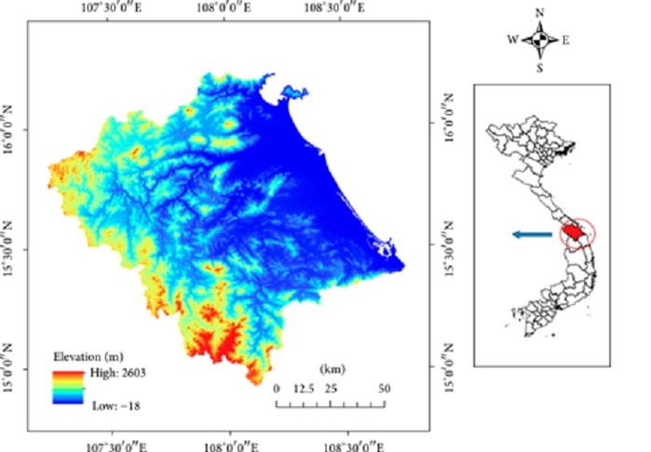
Hình 1: Bản đồ số cao độ lưu vực sông Vũ Gia Thu Bồn
Bản đồ phân chia lưu vực thoát nước tự nhiên được thực hiện dựa trên nền bản đồ số cao độ DEM và bản đồ sử dụng đất, sử dụng phần mềm ArcGIS có tích hợp bộ ứng dụng ArcHydro để tự động phân chia lưu vực thoát nước dựa vào địa hình tự nhiên. Các bản đồ số được thu thập tại Sở Tài Nguyên và Môi Trường tỉnh Quảng Nam. Bản đồ sử dụng đất được tích hợp với bản đồ phân chia lưu vực sao cho các lưu vực tính toán bao trọn hoàn toàn các khu vực nhà ở, khu dân cư đô thị và nông thôn.
2.2 Tính toán phát thải khí mê tan từ nước thải sinh hoạt
Khí mê tan tính toán theo tài liệu “Hướng dẫn kiểm kê khí nhà kính quốc gia - Lĩnh vực chất thải và nước thải” [3]. Biên tính toán bao gồm khí mê tan được sản sinh từ quá trình xả nước thải và xử lý nước thải; khí cácbonic từ việc sử dụng năng lượng để xử lý nước thải.
Công thức tính toán khí mê tan từ nước thải sinh hoạt đối với từng lưu vực thoát nước như sau:
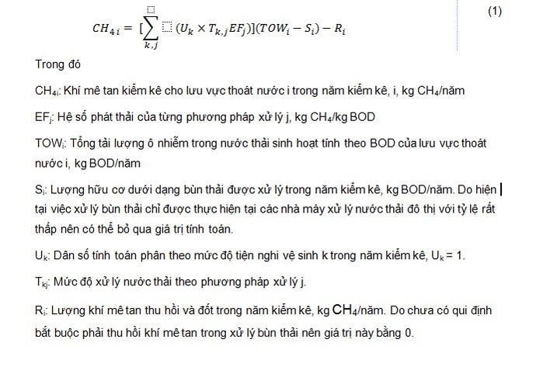
2.3 Số liệu tính toán
Tải lượng chất bẩn trong nước thải sinh hoạt được lấy theo giá trị quy định là 35 g/người/ngày. Giả thiết trong thời đoạn 30 năm do sự phát triển kinh tế và mức sống, giá trị này sẽ tăng thêm là 45 g/người/ngày.
Hệ số phát thải được tính toán cho từng phương pháp xử lý theo công thức:
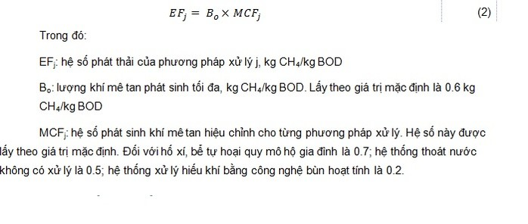
2.4 Các kịch bản phát thải
Giả định các kịch bản phát thải được kiểm kê từng năm từ thời đoạn tháng 1 năm 2012 tới tháng 12 năm 2041. Có 5 kịch bản phát thải được giả định như trong bảng 1. Các kịch bản phát thải được giả định dựa trên 3 kịch bản gốc được lấy theo kịch bản biến đổi khí hậu và nước biển dâng cho Việt Nam phiên bản 2015 cập nhật bởi Viện Khoa học Khí tượng Thủy văn va Biến đổi khí hậu, Bộ Tài nguyên và Môi trường.
Trong tính toán này, tác giả áp dụng kịch bản phát thải thông thường (BAU), kịch bản giảm phát thải trung bình (1; 2) và kịch bản giảm phát thải thấp (3; 4). Đối với kịch bản phát thải trung bình, 2 phương án xử lý được đưa ra là XLNT tập trung bằng công nghệ bùn hoạt tính hiếu khí (1) và bán tập trung trong đó có xử lý tại chỗ bằng phương pháp hiếu khí (bể tự hoại hiếu khí). Đối với kịch bản phát thải thấp có 2 phương án xử lý đưa ra là xử lý phân tán bằng phương pháp hiếu khí và xử lý bán tập trung.
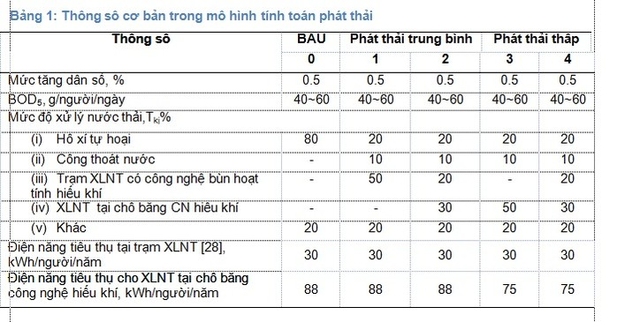
3. Kết quả tính toán
Kết quả tính toán được trình bày dưới dạng bản đồ số được xuất ra bởi phần mềm ArcGIS 10.1. Đã có tổng cộng 103 lưu vực thoát nước được phân chia và tính toán. Các lưu vực tính toán có diện tích từ 2.4 đến 93.2 km2.
Tổng lượng phát thải theo CO2e tính toán cho năm đầu thời đoạn và năm cuối thời đoạn của kịch bản phát thải thông thường được thể hiện trên hình 2.
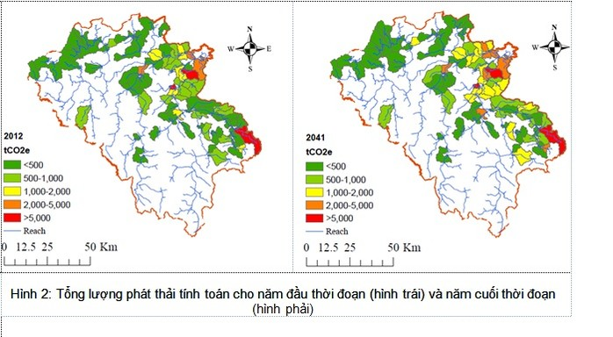
Bảng 2 tóm tắt lượng phát thải KNK tính toán cho lưu vực sông Vũ Gia - Thu Bồn cho thời đoàn 30 năm. Tổng lượng phát thải ở kịch bản phát thải thông thường là 2.7 triệu tấn CO2e. Mức phát thải KNK tính theo đầu người là 0.15 tấn CO2e/người/năm chiếm 2.7% tổng lượng phát thải KNK của Việt Nam.
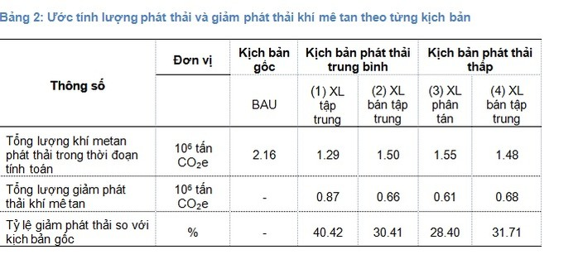
Theo mô hình tính toán, đối với các lưu vực thoát nước phía hạ nguồn sông Vũ Gia - Thu Bồn, tuy chỉ chiếm tỷ lệ 17 % diện tích của toàn bộ lưu vực tính toán nhưng lượng phát thải KNK của các lưu vực này chiếm tới 49 % tổng lượng phát thải trên toàn lưu vực do mức độ tập trung dân số cao hơn so với vùng thượng nguồn.
4. Thảo luận và kiến nghị
Kết quả tính toán cho thấy khí mê tan sinh ra chủ yếu từ quá trình phân hủy kỵ khí của nước thải sinh hoạt tại bể tự hoại hoặc hố xí; trong các hệ thống cống thoát nước thải. Tuy trong phạm vi tính toán không bao gồm lượng khí mê tan sinh ra từ quá trình phân hủy kỵ khí bùn cặn nhưng theo các tính toán từ những nguồn khác nhau cho thấy lượng khí phát sinh này là không nhỏ. Khí phát thải từ phân hủy kỵ khí bùn cặn chủ yếu là từ các nhà máy xử lý nước thải không qua xử lý lên men và thu hồi mê tan mà thường được đưa đến chôn lấp tại các bãi rác mở hoặc từ bùn cặn bể phốt được hút định kỳ nhưng không được xử lý mà đem đi xả ra các ao, hồ nước mặt [4].
Việc xem xét các kịch bản phát thải và so sánh với kịch bản gốc cho thấy được tiềm năng giảm phát thải trong xử lý nước thải sinh hoạt có thể lên tới 31.71 % so với kịch bản gốc nếu như tỷ lệ 30 % hộ gia đình sử dụng hố xí tự hoại chuyển sang sử dụng bể xử lý công nghệ hiếu khí và 20 % hộ gia đình tại các thị tứ đấu nối với hệ thống xử lý nước thải tập trung.
Vấn đề xử lý bùn bể tự hoại và bùn thải tại các trạm XLNT tập trung cũng được đề cao bởi tiềm năng thu hồi năng lượng cũng như giảm phát thải khí mê tan một lượng đáng kể. Các dự án nghiên cứu do PGS.TS Nguyễn Việt Anh chủ trì đã đề cập tới việc quản lý bền vững bùn thải có thu hồi năng lượng qua việc xử lý kết hợp bùn và các loại chất thải giàu hữu cơ bằng phương pháp phân hủy kỵ khí để thu hồi khí sinh học sản xuất điện năng, nhiệt năng [5]. Trần T.V.Nga và cộng sự [6] cũng đề cập tới tiềm năng thu năng lượng từ xử lý nước thải bằng công nghệ màng sinh học kỵ khí (AnMBR) áp dụng cho nước thải có nồng độ ô nhiễm hữu cơ cao và có khả năng áp dụng rộng rãi trong điều kiện Việt Nam.
Tóm lại, bài báo này nêu lên tiềm năng giảm thiểu khí mê tan trong nước thải sinh hoạt nếu được xử lý và thu hồi, tái tạo năng lượng. Ngoài lợi ích giảm thiểu khí nhà kính giúp Việt Nam thực hiện cam kết tự đóng góp như trong hiệp định Paris, việc giảm thiểu khí mê tan qua việc xử lý nước thải cũng đem lại các lợi ích về kinh tế qua các dự án trao đổi phát thải KNK như CDM hay JCM, cùng các lợi ích về môi trường và xã hội. Theo đó cần thúc đẩy các dự án, đề án nhằm vào cải thiện môi trường thoát nước và nước thải trên toàn lưu vực sông Vũ Gia Thu Bồn và nhân rộng mô hình trên toàn lãnh thổ nhằm tận dụng các cơ hội đem lại từ các nguồn đầu tư phát triển kinh tế xanh và hợp tác quốc tế.
Tài liệu tham khảo
[1] QĐ-TTg Thủ tướng Chính phủ (2012), “Chiến lược quốc gia về tăng trưởng xanh”.
[2] Bộ Tài Nguyên và Môi Trường (2015), “Báo cáo kỹ thuật Đóng góc dự kiến do quốc gia tự quyết định của Việt Nam”, Hà Nội.
[3] IPCC (2006), “Volume 5 - Waste. In Eggleston H.S., Buendia L., Miwa K., Ngara T. and Tanabe K. (Ed.), 2006 IPCC guidelines for national greenhouse gas inventories, prepared by the national greenhouse gas inventories program.” Japan: IGES.
[4] World Bank (2009), “Potiential Climate Change Mitigation Opportunites in Waste Management Sector in Vietnam”.
[5] Nguyễn Việt Anh, Vũ Thị Hoài Ân (2014), “Xử lý ổn định bùn cặn từ các trạm xử lý nước thải theo hướng tái tạo năng lượng, thu hồi tài nguyên”, Tạp chí Khoa học Công nghệ Xây Dựng, số 20.
[6] Trần Việt Nga, Dương Thu Hằng (2016), “Environmental Protection and Energy Security by Cost-effective Anaerobic Membrane Bio-reactor (AnMBR) Technology Treating Slaughterhouse Wastewater in Vietnam”, Water and Environment Technology Conference 2016, Japan.
ThS.Nguyễn Lan Hương
Khoa Kỹ thuật Môi trường - Trường Đại học Xây dựng.
GS.TS. Fukushi Kensuke
Viện nghiên cứu tổng hợp Khoa học Bền vững - Khoa Kỹ thuật Đô thị - Trường Đại học Tokyo, Nhật Bản

